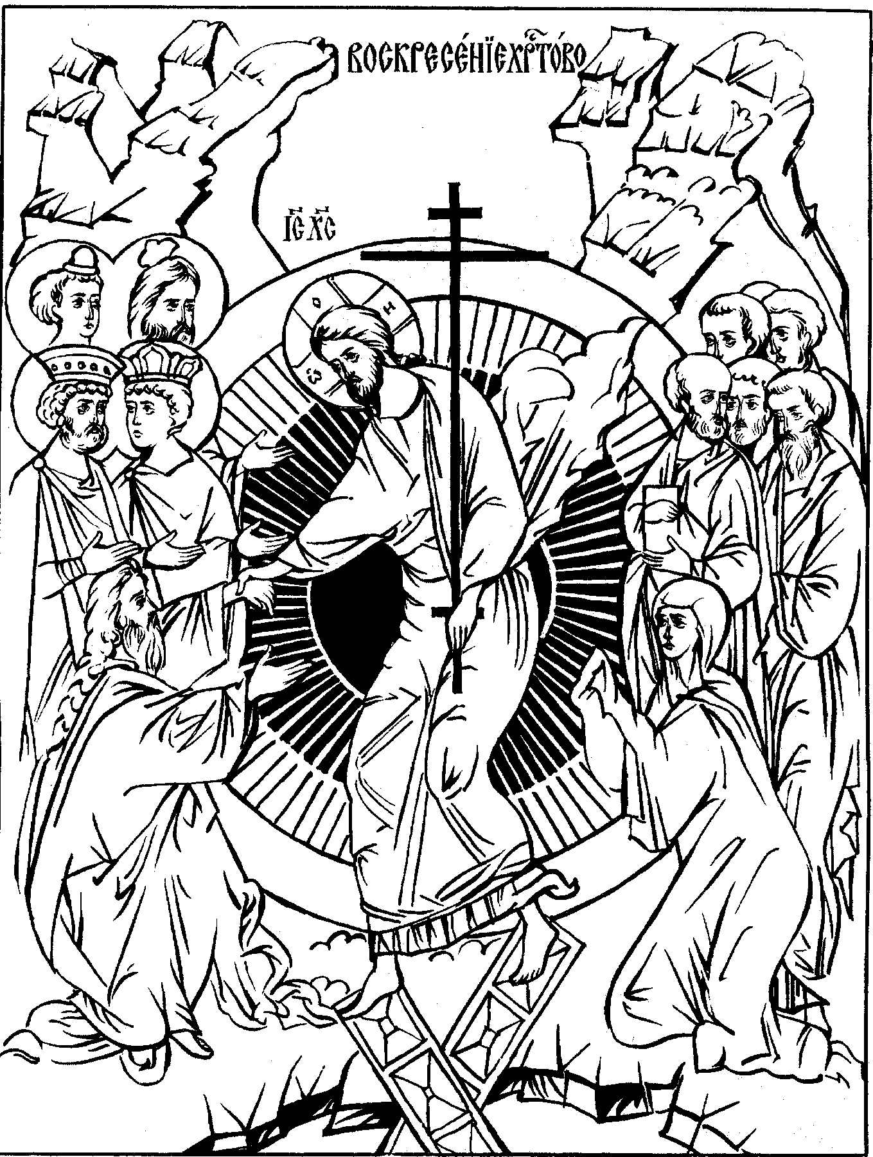

Пасхальное Послание
Высокопреосвященнейшего Митрополита Суздальского и Владимирского
В А Л Е Н Т И Н А

Возлюбленные о Воскресшем Христе,
Архипастыри, пастыри, чада
Российския Православныя Церкви!

Христос Воскресе!

Благодатная весть о Воскресшем Христе пришла к нам из глубины времен. Эта весть ежегодно передавалась из уст в уста, из рода в род. Она радовала христиан, окрыляя надеждой на воскресение и вечную жизнь. И сегодня эта благая весть, весть о Воскресшем Христе, дает нам надежду на всеобщее воскресение и жизнь вечную в Боге.
Всерадостная весть о нашем спасении и вечной жизни с Богом пришла и к нам ныне и принесла совершеннейшую радость, которая озаряет всех Православных христиан, в эту Светозарную и Божественную ночь. Наш духовный восторг мы выражаем, в приветствии друг друга восклицанием: Христос Воскресе!
Эти два слова объемлют две жизни — земную и небесную, временную и вечную, соединяют два мира — видимый и невидимый, Бога и человека. В этих словах — и победная весть, и откровение тайны, приветствие любви и призыв к радости: Воистину Христос Воскресе!
Перед несказанным светом Воскресшего Спаса Христа мы, выражая наше торжество и ликование, предстоим пред лицом Его Великого Праздника и благодарим Его, что сподобились насладиться сего дивного торжества — пира веры и любви.
У нас нет того трепета и ужаса, которые испытали Апостолы; нет тех горьких слез, которые лились у мироносиц; мы полны мира и восторга и не знаем лучших слов, как эти вечно живые слова: Христос Воскрес! Воистину Воскрес!
Всерадостный Праздник Воскресения Христа есть основание нашей веры, надежды и любви, а также главный предмет и содержание апостольской проповеди. Радуйтесь Христу Воскресшему: Христос Воскресе! Воистину воскресе!
В «сей нареченный и святый день» приветствую вас, возлюбленные о Господе отцы, братие, сестры, честное во Христе иночество, боголюбивая паства Церкви Российския со всерадостным праздником Воскресения Христова!
Молитвенно призываю на Вас благословение Воскресшего Христа, Спасителя мира и сердечно поздравляю вас со светоносным праздником Воскресения Христова!
Войдем же в великую радость Воскресшего Господа нашего Иисуса Христа, который «был предан за грехи наши и воскрес для оправдания нашего» (Рим.4, 25). Свет Христов да отверзет ум наш к разумению тайн нашего спасения и сердце к ощущению Царства Божия, которое внутрь нас есть.

С любовью о Воскресшем Христе Смиренный
+ ВАЛЕНТИНЪ
Митрополит Суздальский и Владимирский.
Пасха Христова
Суздаль
2008 г.

